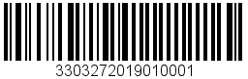
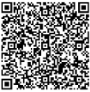
渔业船舶拆解、销毁或处理证明

（批准机关地区简称）船废（20××）××××××号

下述渔业船舶已于（ 年 月 日）在（地点/单位）拆解/销毁/作为人工鱼礁礁体。
被拆解、销毁或处理渔业船舶基本情况
船 名 |  | 渔船编码
船舶所有人 | 企业名称/自然人姓名（企业统一社会信用代码/公民身份号码）
船舶所有人
地址
主机总功率 | (千瓦) | 作业类型
船 长 | (米) | 总吨位
渔船检验
证书编号
国籍(登记)
证书编号
渔业捕捞
许可证编号
处理方式 | 拆解/销毁/人工鱼礁（单选）
是否减船转产 | □是 □否

特此证明。
执行人：（签名） 经办人：（签名）
签发人：（签名）
拆解/销毁/处理单位:（公章） 渔业行政主管部门: （公章）

年 月 日 年 月 日

